Aprendemos a reconocer situaciones y conductas de riesgo frente al consumo de drogas.

Holaaaaaaa de nuevo xd, BIENVENIDOS. Iniciamos una nueva experiencia de Tutoría, en la cual reflexionaremos sobre la importancia de tener una vida libre de drogas, reconocer situaciones y conductas de riesgo frente a ello, y fortalecer factores protectores.

***En esta actividad, identificaremos aquellas situaciones y conductas que nos pueden poner en peligro frente al consumo de drogas.*** **¡Empecemos!**

**Para acercarnos al tema, realicemos el siguiente ejercicio:**

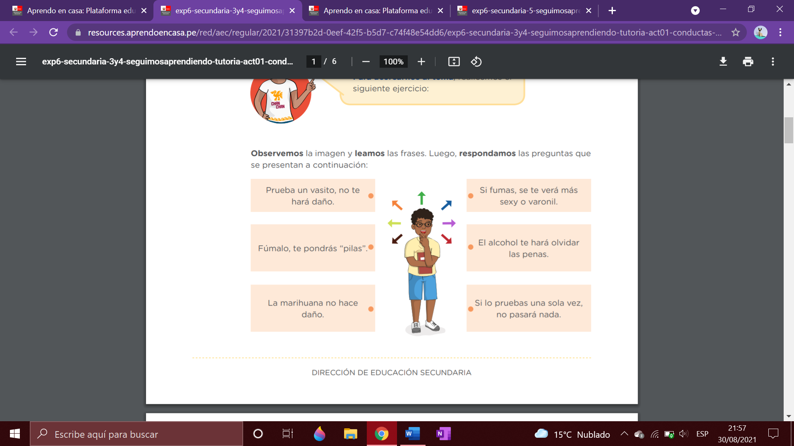

**• ¿Algunas de estas frases te parecen conocidas?**

**-**

**• ¿Qué opinas de esas frases?, ¿serán ciertas?, ¿por qué?**

-Esas frases son……….. sí son ciertas, porque…………….

**• ¿Cuál será el riesgo de creer en esas frases?**

-Pueden poner en peligro nuestra integridad y causarnos daño.

**• ¿Qué harías si estuvieras en situaciones parecidas?**

**-**Los rechazaría porque……….

Ahora que reflexionamos sobre la base de estas preguntas, es importante que comprendamos algunos elementos claves para seguir aprendiendo. <https://resources.aprendoencasa.pe/red/aec/regular/2021/31397b2d-0eef-42f5-b5d7-c74f48e54dd6/exp6-secundaria-3y4-seguimosaprendiendo-tutoria-act01-conductas-de-riesgo-y-drogas.pdf>

¡Ponemos en práctica lo aprendido!

Ya tenemos claro que es necesario identificar situaciones y conductas de riesgo en nuestro entorno, que nos puedan afectar frente al consumo de drogas. Para lograrlo, leamos los siguientes casos y, a continuación, respondamos las preguntas:

**Caso 1:** Milena es muy divertida y amiguera. Siempre organiza las fiestas y los cumpleaños de sus familiares y amigos. Un día, invitó al cumpleaños de su primo Jorge a unos chicos que había conocido en una fiesta. Mientras pasaban las horas y la diversión llegaba al máximo, Jorge se dio cuenta de que los chicos que había invitado Milena estaban regalando unos sobrecitos que, según ellos, les daban más energía para seguir divirtiéndose. Milena confrontó a los chicos y le respondieron que no se meta, pues no era su problema. Milena comunicó inmediatamente a su papá lo que sucedía y los chicos, cuando lo vieron, corrieron por una avenida muy transitada para escapar.

**Caso 2:** Álvaro vive en un barrio donde hay muchos bares, discotecas, restaurantes y salas de juegos. Sus amigos tienen temor de ir a visitarlo por todo lo que sucede en la zona donde vive. Además, durante el día y la noche, hay mucho ruido y personas que se pelean a causa del alcohol o las apuestas.

**• ¿Qué riesgos identificas en los casos de Milena y Álvaro?**

-Milena: el consumo de drogas,

Álvaro: cometer infracciones (robar, ser parte de pandillas),

**• ¿Qué tipos de riesgo identificas en los entornos de Milena y Álvaro?**

*-Las conductas de riesgo son aquellas que voluntariamente realizamos porque nos dan una satisfacción placentera inmediata, pero que se asocian a resultados no deseables; por ejemplo, el consumo de drogas, cometer infracciones (robar, ser parte de pandillas), tener relaciones sexuales sin estar preparadas/os, conducir un vehículo sin contar con brevete, etc. Todas estas conductas podrían traer consecuencias que afecten nuestra integridad o nuestro bienestar.*

**• ¿En el lugar donde vives existen situaciones de riesgo frente al consumo de drogas?, ¿cuáles?**

-SI/NO ¿CUÁLES?

*Reflexionemos sobre nuestras respuestas y hagamos un análisis de ellas. Si nos damos cuenta de que estamos ante una situación peligrosa, busquemos ayuda. Podemos conversar con un familiar, nuestra tutora, nuestro tutor o alguna persona cercana de confianza.*

**Ahora, veamos juntas y juntos nuestros aprendizajes. Marca con un aspa “X” en el recuadro correspondiente.**

